Министерство образования Республики Беларусь

Учреждение образования

«Белорусский государственный университет информатики

и радиоэлектроники»

Специальность «Программная инженерия»

Учебная дисциплина «Основы алгоритмизации и программирования»

Отчет

по лабораторной работе №2

«Разветвляющиеся алгоритмы»

Подготовила: Студент гр. 410901

Бондаржевская А.А.

Проверил: Усенко Ф.В

Минск 2024

Цель: изучить основные средства языка программирования С++, необходимых для кодирования алгоритма с разветвляющейся структурой.

Задание: из трех данных чисел выбрать наибольшее.

Листинг кода:

#include <iostream>

using namespace std;

int main()

{

float a, b, c;

float max = 0;

cout << "Enter three numbers:\n";

cout << "a = ";

cin >> a;

cout << "b = ";

cin >> b;

cout << "c = ";

cin >> c;

if (a > b)

{

if (a > c)

{

max = a;

}

else

{

max = c;

}

}

else

{

if (b > c)

{

max = b;

}

else

{

max = c;

}

}

cout << "Max = " << max;

return 0;

}

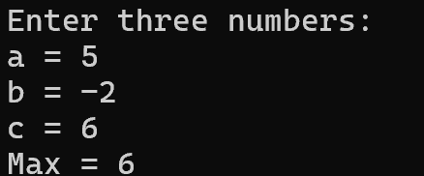

Рисунок 1 – Результат выполнения программы

Построение блок-схемы:

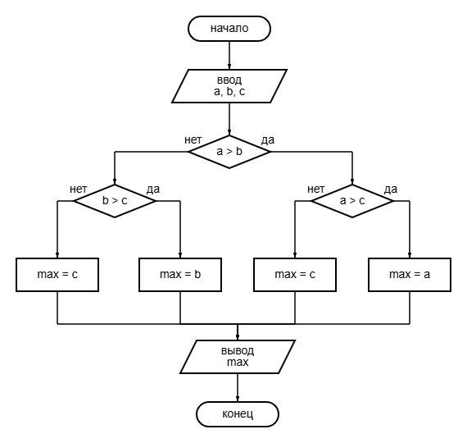Вывод: В ходе выполнения задания успешно создана программа, которая вычисляет наибольшее из трех чисел.